Электронная библиотека

2025

Проект "Библиотека" представляет собой приложение для управления книгами. Оно позволяет пользователям просматривать информацию о книгах, добавлять новые книги, редактировать и удалять существующие. Приложение поддерживает роли пользователей: администраторы могут выполнять все операции, тогда как обычные пользователи могут только просматривать информацию.

**Основные компоненты**

1. **MainForm**: Основная форма приложения, отображающая список книг и предоставляющая функции поиска, добавления, редактирования и удаления книг.
2. **RegistrationForm**: Форма регистрации и входа пользователей.
3. **AddBookForm**: Форма для добавления и редактирования книг.

**Интерфейс приложения**

**Форма регистрации (RegistrationForm)**

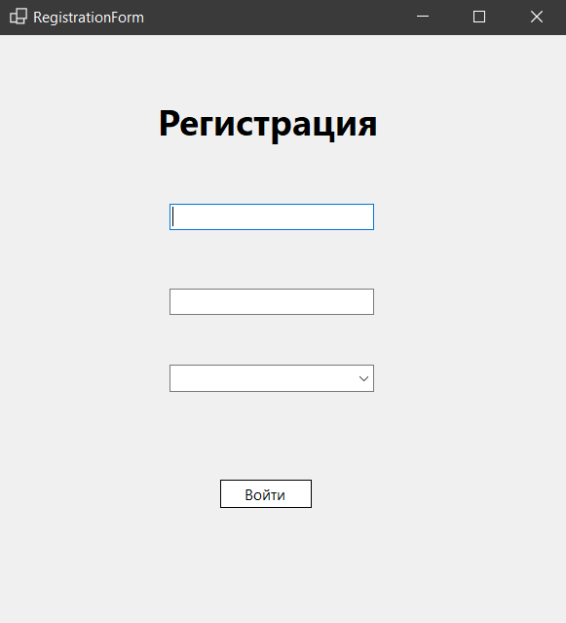

**Описание:**

* **Имя пользователя**: Поле для ввода имени пользователя.
* **Пароль**: Поле для ввода пароля.
* **Роль**: Выпадающий список для выбора роли (Админ или Пользователь).
* **Кнопка "Зарегистрироваться"**: Кнопка для регистрации нового пользователя.
* **Кнопка "Войти"**: Кнопка для входа зарегистрированного пользователя.

**Основная форма (MainForm)**

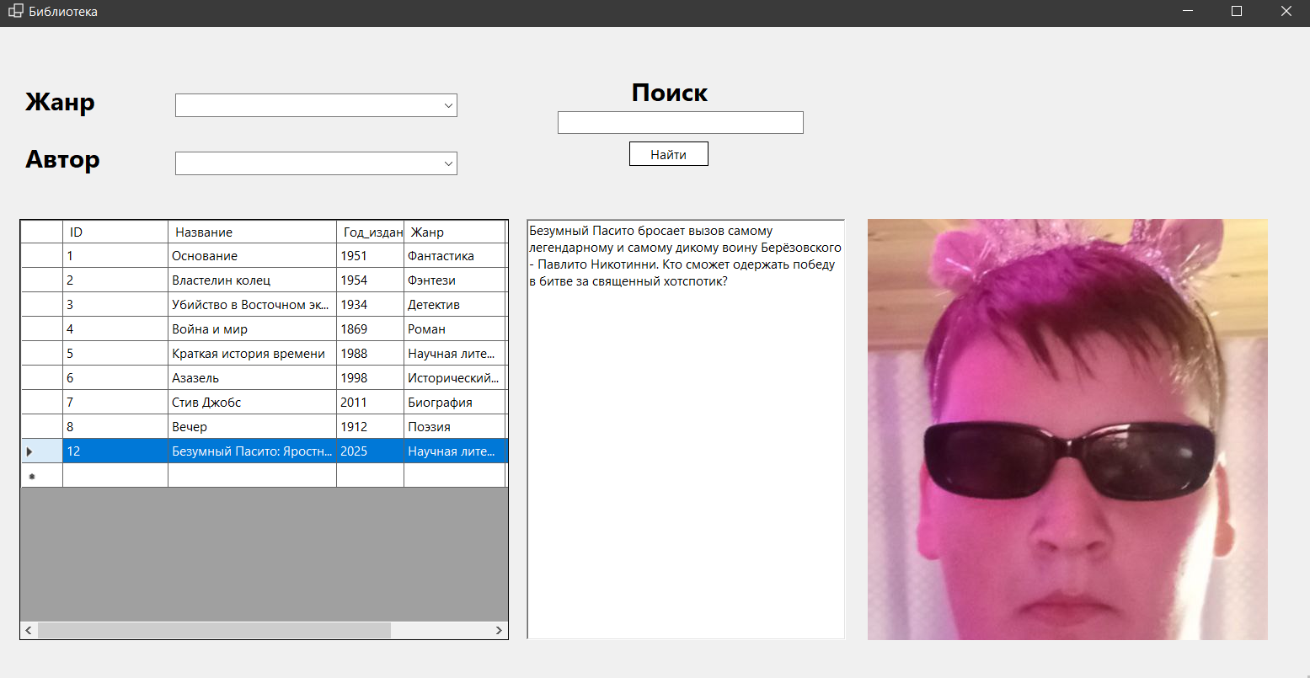

**Описание:**

* **Список книг**: Таблица, отображающая список книг с колонками "Название", "Год издания", "Жанр", "Автор".
* **Поле для поиска**: Поле для ввода текста для поиска книг по названию.
* **Выпадающий список жанров**: Список для выбора жанра книги.
* **Выпадающий список авторов**: Список для выбора автора книги.
* **Кнопка "Поиск"**: Кнопка для выполнения поиска книг по заданным критериям.
* **Кнопка "Добавить книгу"**: Кнопка для открытия формы добавления новой книги (доступна только администраторам).
* **Кнопка "Редактировать книгу"**: Кнопка для открытия формы редактирования выбранной книги (доступна только администраторам).
* **Кнопка "Удалить книгу"**: Кнопка для удаления выбранной книги (доступна только администраторам).
* **Описание книги**: Поле для отображения описания выбранной книги.
* **Обложка книги**: Поле для отображения обложки выбранной книги.

**Форма добавления/редактирования книги (AddBookForm)**

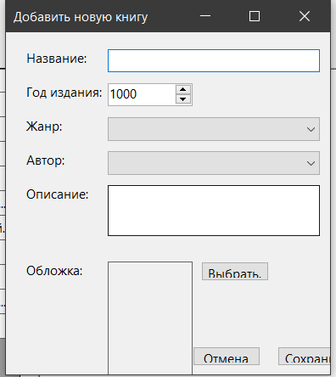

**Описание:**

* **Название**: Поле для ввода названия книги.
* **Год издания**: Поле для ввода года издания книги.
* **Жанр**: Выпадающий список для выбора жанра книги.
* **Автор**: Выпадающий список для выбора автора книги.
* **Описание**: Поле для ввода описания книги.
* **Обложка**: Поле для выбора изображения обложки книги.
* **Кнопка "Сохранить"**: Кнопка для сохранения введенных данных.
* **Кнопка "Отмена"**: Кнопка для отмены операции.

**UML-диаграмма**

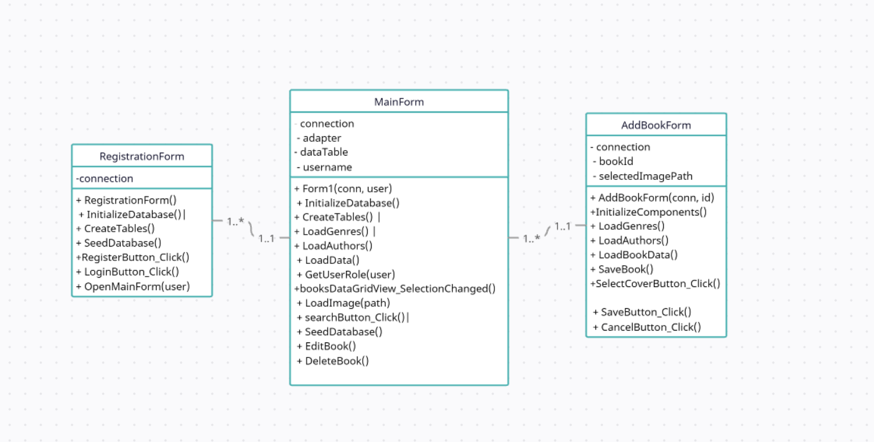

**Инструкция по использованию**

**Регистрация и вход**

1. Запустите приложение. Откроется форма регистрации.
2. Введите имя пользователя, пароль и выберите роль (Админ или Пользователь).
3. Нажмите кнопку "Зарегистрироваться" для регистрации нового пользователя или "Войти" для входа зарегистрированного пользователя.

**Работа с книгами**

1. **Просмотр списка книг**: После успешного входа откроется основная форма с таблицей книг.
2. **Поиск книг**: Введите текст в поле для поиска, выберите жанр и/или автора из выпадающих списков и нажмите кнопку "Поиск".
3. **Добавление книги** (только для администраторов): Нажмите кнопку "Добавить книгу". Откроется форма добавления новой книги. Введите необходимые данные и нажмите "Сохранить".
4. **Редактирование книги** (только для администраторов): Выберите книгу в таблице и нажмите кнопку "Редактировать книгу". Откроется форма редактирования книги. Внесите изменения и нажмите "Сохранить".
5. **Удаление книги** (только для администраторов): Выберите книгу в таблице и нажмите кнопку "Удалить книгу". Подтвердите удаление в появившемся диалоговом окне.

"Библиотека" предоставляет удобный интерфейс для управления книгами с поддержкой ролей пользователей. Администраторы могут выполнять все операции, тогда как обычные пользователи могут только просматривать информацию. Приложение использует базу данных SQLite для хранения данных о книгах и пользователях.